Tischabendmahl mit Reli-Päd. Gabi Mehlan
Am 02.04.2026 um 19.00 Uhr in Ev. Erlöserkirche Wernberg-Köblitz

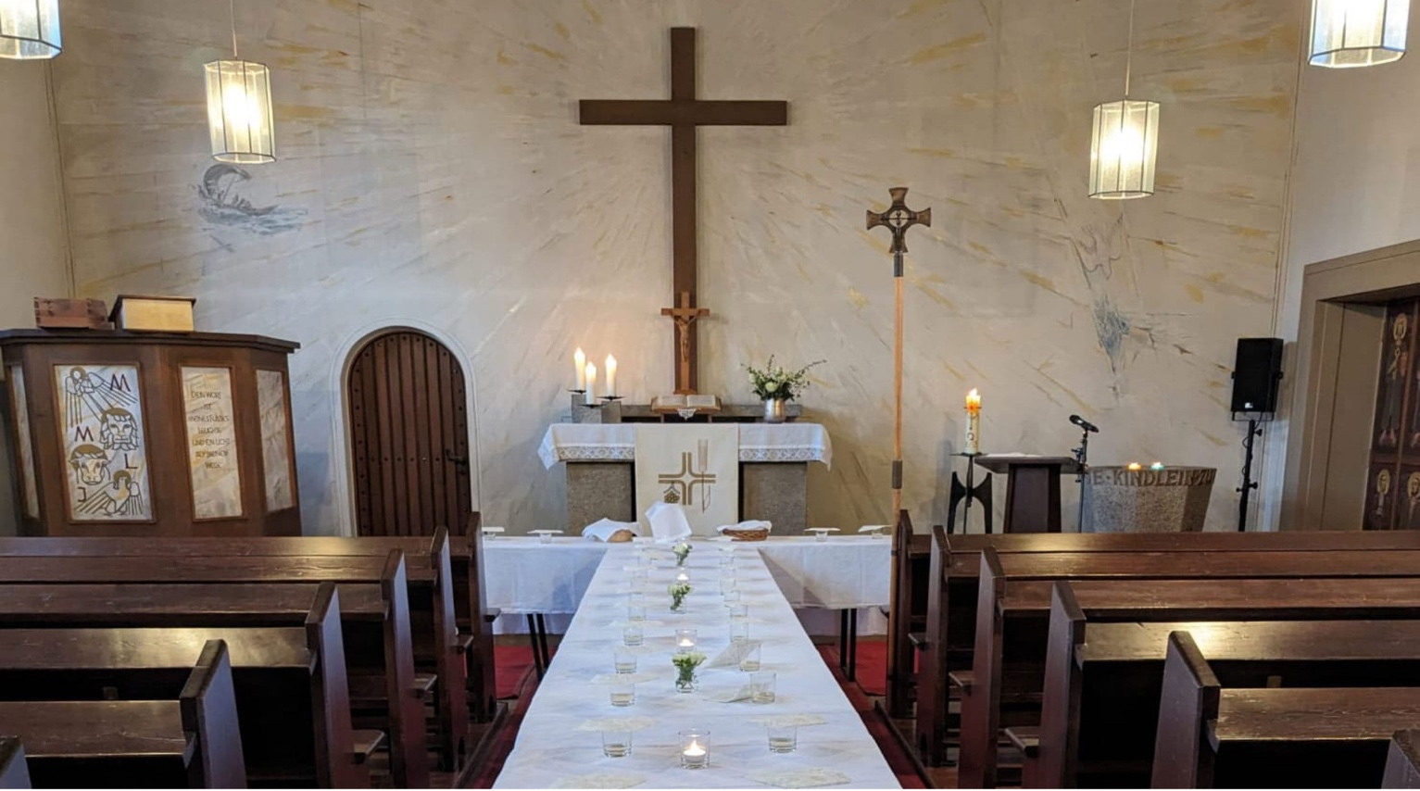

Am Gründonnerstag erinnern wir uns an das letzte Abendmahl Jesu.
Wir laden sie herzlich ein, diesen besonderen Abend gemeinsam zu feiern.
Seid dabei und teilt mit uns Brot, Gemeinschaft und Besinnung.

